**Atenuar el brillo de un led**

1. Descripción

* Ajustar el brillo de un LED dependiendo del voltaje del potenciómetro.

1. Objetivo

* Familiarizar al estudiante con el uso de componentes electrónicos

1. Fundamento teórico

El potenciómetro

1. Materiales

* Arduino UNO
* Protoboard
* Diodo LED
* Resistencia
* Potenciómetro

1. Procedimiento

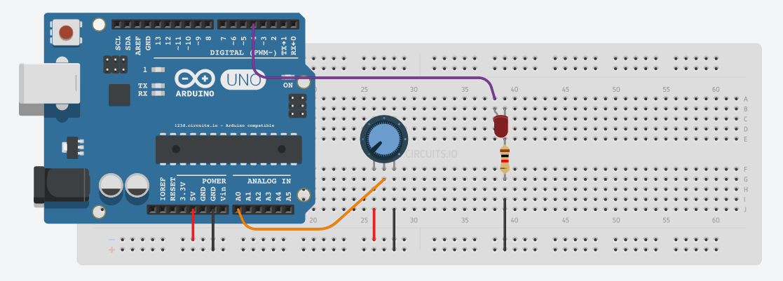

1. Código

/*  
* Voltaje analogicos y PWM  
 * Ajustar el brillo de un led dependiendo del voltaje del potenciómetro  
*/

const int led = 4;  
const int pot = 0;  
int brillo;

void setup() {  
 pinMode(led,OUTPUT);  
}

void loop() {  
 brillo = analogRead(pot)/4;  
 analogWrite(led,brillo);  
}